山西大学计算机与信息技术学院
实验报告
姓 名 |  | 王江涛 |  | 学 号 | 202301006133 | 专业班级 | 人工智能2301
课程名称 |  | 操作系统实验 |  |  |  |  | 实验日期 | 2025/11/26
指导教师 |  | 张霞 |  |  |  |  | 成 绩
实验名称 |  |  | 实验一：Linux的用户界面
- 实验目的：
（1）了解Linux的桌面环境。
（2）了解Linux命令格式。
（3）熟练掌握文件管理的常用命令。
（4）熟练使用文本编辑器vi。
（5）学习在linux下进行C语言程序编程与调试。
- 实验内容及原理：
本次实验围绕 Linux 用户界面操作展开，核心覆盖系统界面切换、常用命令实践、文本编辑、C 语言编程调试四大模块，具体核心实验如下：
（一）Linux 系统界面与基础命令操作
- 系统登录与界面切换
登录 Ubuntu 或 RHEL5 系统，掌握图形界面与命令行界面切换：通过 “桌面右键→终端” 打开伪终端（PTS），按Ctrl+Alt+F1切换至纯字符终端（tty1），按Alt+F7返回图形界面。
实践时间日期命令：用date查看系统时间，通过date 100100002012（需 sudo 权限）将系统时间修改为 2012 年 10 月 1 日零点；用cal 2012查看全年日历，确定特定日期（如 10 月 23 日）的星期。
- 文件与目录管理命令
基础浏览与路径操作：用ls -la查看当前目录详细内容（含隐藏文件），pwd显示绝对路径，cd /usr/src切换至 Linux 源代码目录，cd ~返回主目录，cd ..返回父目录。
目录创建与删除：用mkdir newdir1 newdir2同时创建两个子目录，mkdir -p dir1/dir2/dir3递归创建多层目录；用rmdir newdir1删除空目录，rmdir -p dir1/dir2/dir3递归删除多层空目录。
文件操作：用cp file1.txt path将文件拷贝到指定目录，mv file2.txt path/file3.txt移动文件并更名，rm path/file1.txt删除文件后用rmdir path删除空目录。
文件内容查看与统计：用cat f1查看文件内容，cat >>f1追加内容；ls /etc | more分页显示目录内容；head -n 20 /etc/services查看文件前 20 行，tail -n 20 /etc/services查看后 20 行；wc /etc/services统计文件行数、单词数、字符数，并将结果重定向到countf1文件。
- 通配符与归档压缩
通配符使用：ls /bin/c*显示 /bin 目录下以 c 开头的文件，ls /bin/c??显示以 c 开头且文件名仅 3 个字符的文件，ls /bin/[csh]*显示首字母为 c、s、h 的文件。
归档与压缩：用tar -cvf /tmp/etc.tar /etc打包 /etc 目录（不压缩），tar -cvzf /tmp/etc.tar.gz /etc打包并 gzip 压缩；用tar -zxvf /tmp/etc.tar.gz -C /usr/local/src解压到指定目录；用gzip *压缩用户目录下文件，gzip -dv *解压并显示详细信息。
（二）vi 文本编辑器操作
- 文件创建与基础编辑：用vi f2新建文件，按i进入插入模式输入文本，Esc返回命令模式，:w f2保存文件，:q退出 vi。
- 格式设置与内容修改：打开文件后用:set nu显示行号；在第一行后按o另起一行插入内容，在最后一行后追加文本；用:1,5s/eyeballs/eye-balls/g批量替换文本中指定字符。
- 行操作与退出：用:2,2 m 5将第二行移动到第五行后，:2,2 co 5复制第二行到第五行后；用dd删除指定行，u恢复删除；:q!不保存修改退出，:wq保存修改退出。
（三）Linux 下 C 语言编程与调试
- 程序编写与编译：用 vi 创建greeting.c文件，编写包含字符串正向输出（my_print函数）和反向输出（my_print2函数）的代码；用gcc -o greeting greeting.c编译程序，若系统未安装 gcc，需通过sudo apt install gcc安装（解决镜像源 404 问题后成功安装）。
- 程序调试与错误修正：编译后执行程序发现my_print2函数未正常输出反向字符串，用gcc -o greeting -g greeting.c添加调试信息，通过gdb greeting进入调试模式；在my_print2函数的 for 循环后设置断点（break 24），用watch string2[size - i]观察变量变化，逐步执行发现索引错误（string2[size - i]赋值偏移、string2[size + 1] = '\0'越界）；修正为string2[size-1-i] = string[i]和string2[size] = '\0'后，重新编译执行，成功输出反向字符串 “ereht olleh”。

核心实验原理
（一）Linux 命令与界面原理
- 界面切换原理：Linux支持多终端（tty1-tty6）与图形界面（tty7），通过快捷键切换时，系统会切换终端会话，伪终端（PTS）是图形环境下的终端仿真，依赖图形界面运行，而纯字符终端直接运行在系统内核终端驱动上。
- 命令格式原理：Linux命令遵循“命令+选项+参数”格式（如ls-la/home），选项用于扩展命令功能（-l长格式显示，-a显示隐藏文件），参数指定操作对象；部分命令需管理员权限（如修改系统时间、操作系统目录），需通过sudo临时提升权限。
- 文件系统原理：Linux采用树形文件系统，所有文件/目录挂载在根目录（/）下，/home是用户主目录，/etc是系统配置目录；路径分为绝对路径（从/开始，如/usr/src）和相对路径（从当前目录开始，如../newdir1）；隐藏文件以.开头，ls-a可显示。
（二）文本编辑与编程调试原理
- vi编辑器模式原理：vi有三种核心模式——命令模式（默认，用于执行复制、删除等操作）、插入模式（i/a/o进入，用于输入文本）、末行模式（:进入，用于保存、退出、替换等），模式间通过Esc和特定命令切换，确保编辑操作的精准性。
- C语言编译与调试原理：gcc是Linux下C语言编译器，通过-o指定输出可执行文件名，-g添加调试信息（供GDB使用）；GDB是调试工具，通过break设置断点、watch设置观察点、next单步执行，可跟踪变量变化，定位逻辑错误（如数组索引偏移、字符串结束符越界）；字符串在C语言中以'\0'结尾，需确保内存分配足够且索引正确，否则会导致输出异常。
（三）归档压缩原理
- tar归档原理：tar通过“打包不压缩”将多个文件/目录合并为单个归档文件，记录文件的权限、路径、时间等元数据；结合-z（gzip）、-j（bzip2）参数可实现打包与压缩一体化，压缩通过算法减少文件体积，便于存储和传输。
- 通配符匹配原理：*匹配任意长度字符（包括空字符），?匹配单个字符，[abc]匹配括号内任意一个字符，[!abc]匹配不在括号内的字符，通过通配符可快速筛选目标文件，减少重复操作。

- 实验步骤：
实验一：Linux常用操作命令
（1）登录RHEL5或者Ubuntu OS系统。
（2）以图形用户界面登录后，若要使用命令行，可以单击桌面右键，选择“终端”，可以打开命令终端窗口程序并执行字符命令。这个窗口程序是命令终端的仿真程序，仍然需要运行在图形环境中，因此通常称为伪终端系统(PTS)。
若不想关闭图形界面，只是临时切换至纯字符命令行界面，可以按[Ctrl]+[Alt]+ [F1]键切换至第一个字符终端tty1，依次类推，按[Alt]+[F7]快捷键返回图形界面。
（3）时间日期命令 date、cal。
① 显示系统时间，并将系统时间修改为2012年10月1日零点。
1）以超级用户身份登录图形化用户界面，进入“终端”。
$ date 显示系统的当前日期和时间。
$ date 100100002012 屏幕显示新修改的系统时间。注意该命令要小心使用，且必须具有管理员权限。
② 查看2012年10月23日是星期几。
$ cal 2012 屏幕上显示出2012年的全年日历，便知某一天是星期几。
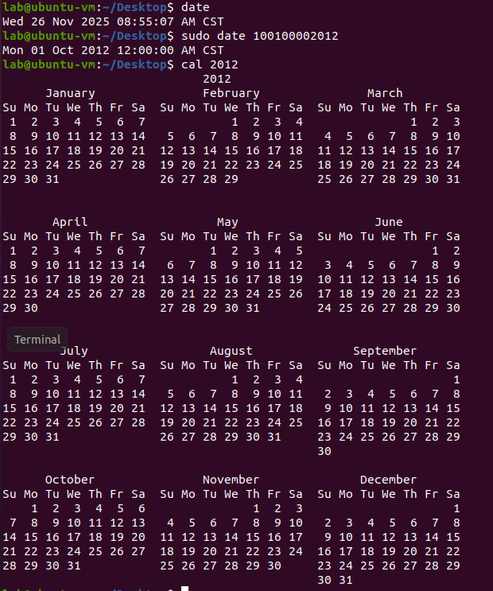
（4）帮助命令 man、help、info。查看ls命令中-s选项的帮助信息。
方法1：
1）$ man ls 屏幕显示出手册页中ls命令相关帮助信息的第一页，介绍ls命令的含义、语法结构以及-a、-A、-b和-B等选项的意义。
2）使用[PageDown]键、[PageUp]键以及上、下方向键[↑][↓]找到-s选项的说明信息。
3）或者输入/-s，然后不断按[n]键，直到找到想要的-s选项。和vim的搜索操作相似，效率很高，推荐采用。
4）按[:q]键，退出ls命令的手册页帮助信息。
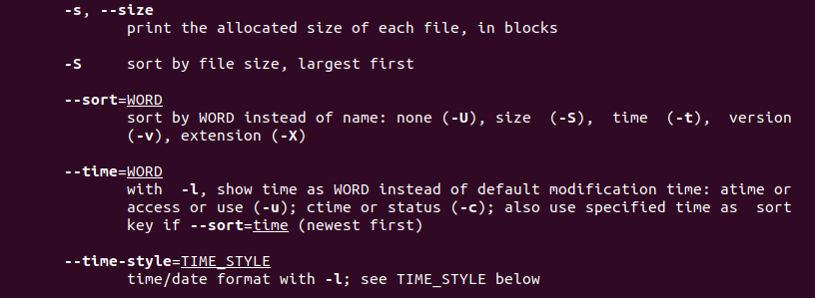
方法2：
$ ls --help ，屏幕显示中文的帮助信息。

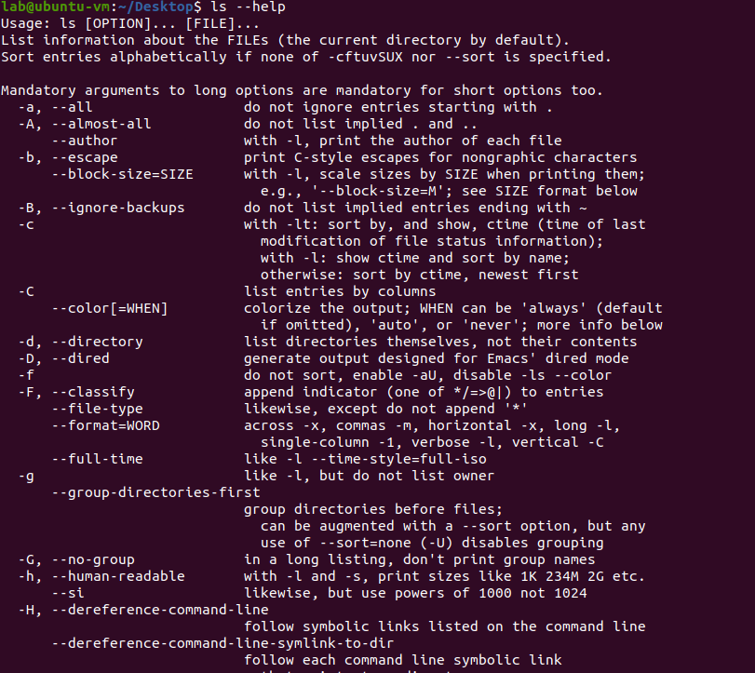
方法3：
$ info ls ，屏幕显示中文的帮助信息。
由此可知ls命令的-s选项等同于--size 选项，以文件块为单位列出所有文件的大小。
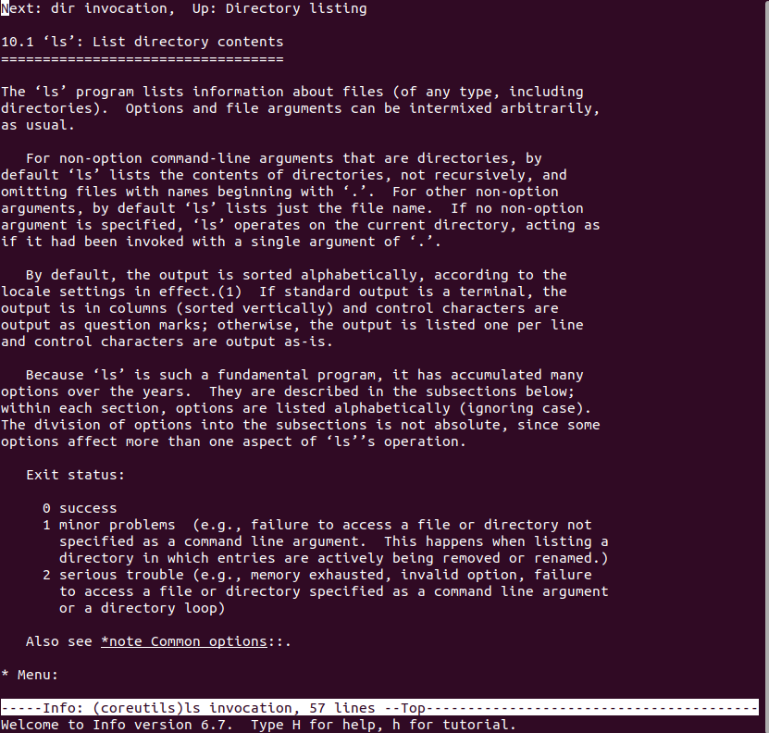
（5）显示当前目录内的内容命令 ls、dir
以长格式显示当前目录下的内容，包括隐藏文件。
$ ls -la 屏幕显示当前目录下的各种文件的详细信息。也可以按[ll]键。
（6）显示路径命令pwd、改变工作目录命令cd
① 显示当前工作路径，并将工作目录改变到Linux源代码的路径
1）$ pwd 查看当前目录的绝对路径。
2）$ cd /usr/src/kernels，查看目录下的文件。在Ubuntu16版本中，Linux源代码路径为/usr/src
3）$ pwd 查看当前目录位置，pwd命令显示的是绝对路径。也可以输入$ cd - 命令在当前路径和上一次路径之间切换。
4）默认的用户主目录为~ ，输入命令：$ cd ~，切换到当前用户主目录下。输入命令：$ cd ..，回到上一层父目录，。工作目录用“.”表示，其父目录用“..”表示。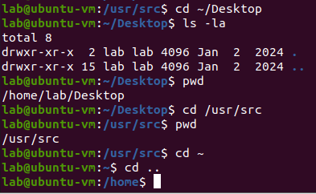
5）Linux提供了命令辅助输入方式，只需输入文件或目录名的前几个字符，然后按[TAB]键，如无相重的，完整的文件名立即自动在命令行出现；如有相重的，再按[TAB]键，系统会列出当前目录下所有以这几个字符开头的文件名。该辅助输入功能将在命令行中频繁使用到，能极大提高工作效率。
（7）目录的创建与删除命令 mkdir，rmdir。
1）使用pwd命令确认回到用户主目录，在主目录中同时创建子目录newdir1，newdir2。输入命令mkdir newdir1 newdir2，再用命令ls查看新目录创建是否成功。
2）在用户主目录中创建dir1/dir2/dir3分层的目录结构，输入命令mkdir -p dir1/dir2/dir3。思考如果把参数-p去掉，会出现什么情况，理解参数的作用。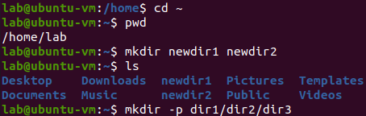
p 参数的作用是递归创建目录，即如果父目录（dir1、dir2）不存在，会自动依次创建，最终成功建立 dir1/dir2/dir3 这个分层目录结构。
如果去掉 -p 参数，直接执行 mkdir dir1/dir2/dir3，系统会因为父目录 dir1 和 dir2 不存在而报错，提示 “没有那个文件或目录”，无法完成目录创建。

3）在主目录中将创建的目录newdir1，newdir2和 dir1/dir2/dir3全部删除，使用命令：
$ rmdir newdir1
$ rmdir newdir2
通过帮助查看如何利用rmdir命令一次性强制删除多层目录dir1/dir2/dir3。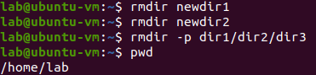
利用rmdir删除需要使用-p参数。

（8）文件的复制，移动及删除命令cp，mv，rm。
1）在当前用户的主目录下使用vi编辑器建立文件file1.txt、file2.txt，或者进入桌面用户的主文件夹，点击右键，新建空文档，建立文件file1.txt、file2.txt。
2）进入“终端”，在主目录中建立子目录path，将文件file1.txt拷贝到目录path下，输入下述命令。
$ mkdir path /* 创建子目录path
$ cp file1.txt path /* 将文件file1.txt拷贝到目录path下
3）将主目录中的文件file2.txt移动到子目录path并更名为file3.txt，输入下述命令。
$ mv file2.txt path/file3.txt
4）在主目录下交互式删除子目录path，包含其下的所有文件和子目录，输入下述命令。
$ rm path/file3.txt
$ rm path/file1.txt
$ rmdir path
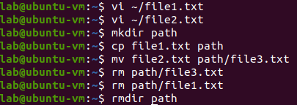
（9）显示文件内容命令 cat、more、head、less、tail
① 使用cat命令显示文件内容。
1）输入命令：$ cat>f1，屏幕上输入点光标闪烁。
2）依次输入一些文字内容。使用cat命令进行输入时，而且只能用退格键[Back Space]来删除光标前一位置的字符。并且一旦按下回车键，该行输入的字符就不可修改。
3）文字内容输入后，按Enter键，让光标处于输入内容的下一行，按[Ctrl]+[D]键结束输入。
4）要查看文件是否生成，输入命令ls即可。
5）输入命令：$ cat f1，查看f1文件的内容。
6）再输入命令：$ cat >>f1，屏幕上输入点光标闪烁。
7）输入上述内容后，按Enter键，让光标处于输入内容的下一行，按[Ctl]+[D]键结束输入。
8）输入命令：$ cat f1，查看f1文件的内容，会发现f1文件增加了一行。

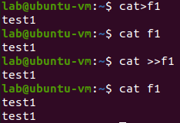
② 分页显示/etc目录中所有文件和子目录的信息。
- 输入命令：$ ls /etc | more ，屏幕显示出ls命令输出结果的第一页，屏幕的最后一行上还出现--More--字样，按空格键可查看下一页信息，按Enter键可查看下一行信息。其中|是管道符，主要用来将左侧ls的显示结果重定向到右侧作为输入。
- 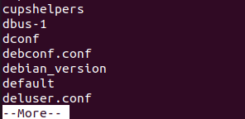
2） 浏览过程中按q键，可结束分页显示。
③ 仅显示/etc目录中前/后15个文件和子目录。
1）输入命令：$ ls /etc|head –n 15 ，屏幕显示出ls命令输出结果的前面15行。
2）输入命令：$ ls /etc|tail –n 15 ，屏幕显示出ls命令输出结果的后面15行。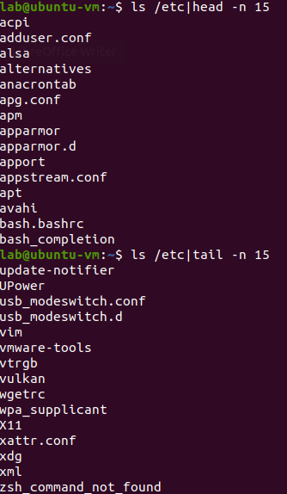
④ 用上述命令查看/etc下配置文件services的内容。
1）查看文件内容。输入命令：$ cat /etc/services。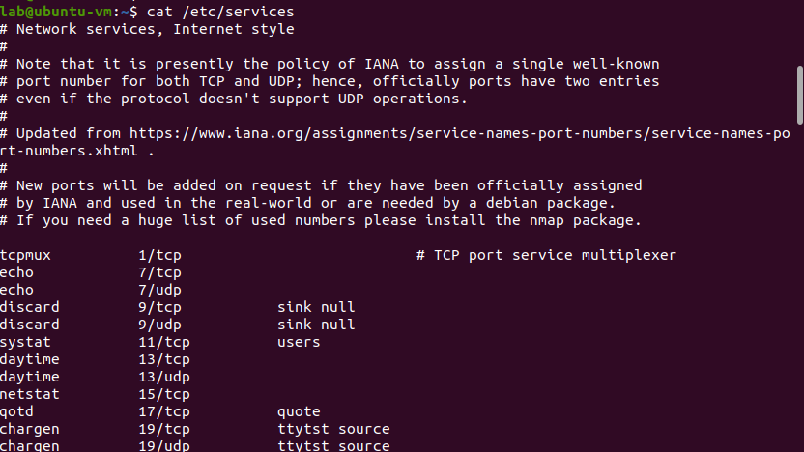
2）分屏查看该文件内容。输入命令：$ cat /etc/services | more。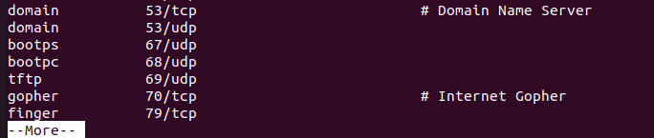
3）只查看前面20行的内容。输入命令：$ head –n 20 /etc/services。
4）只查看后面20行的内容。输入命令：$ tail –n 20 /etc/services。
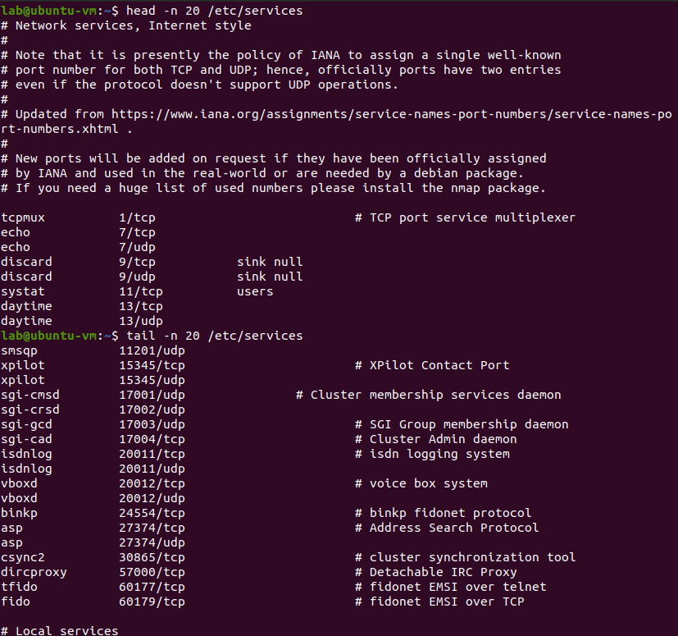
（10） 文件行数，词数，字数统计命令 wc。
① 统计services文件的行数，单词数和字符数，并将统计结果放在countf1文件。
1）输入命令：$ wc services，查看统计信息。
2）输入命令：$ wc services>countf1，屏幕上不显示任何信息
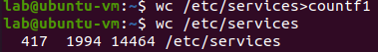
3）输入命令：$ cat coutf1，查看countf文件的内容，其内容分别是文件的行数、单词数和字符数信息。
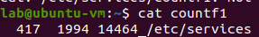
（11）清除屏幕内容命令clear。
输入命令：$ clear，则屏幕内容完全被清除，命令提示符定位在屏幕左上角。
（12）通配符*、?的使用
① 显示/bin目录中所有以c为首字母的文件和目录。
输入命令：$ ls /bin/c*，屏幕将显示/bin目录中以c开头的所有文件和目录。
② 显示/bin目录中所有以c为首字母，文件名只有3个字符的文件和目录。
1） 按[↑]键，Shell命令提示符后出现上一步操作时输入的命令$ ls /bin/c*。
2） 将其修改为$ ls /bin/c??，按[Enter]键，屏幕显示/bin目录中以c为首字母，文件名只有3个字符的文件和目录。
③ 显示/bin目录中所有的首字母为c或s或h的文件和目录。
输入命令：$ ls /bin/[csh]*，或者$ ls /bin/[c,s,h]*屏幕显示/bin目录中首字母为c或s或h的文件和目录。 注意，中括号中不能有空格，否则会空格前后的字符串分别当成命令的参数。
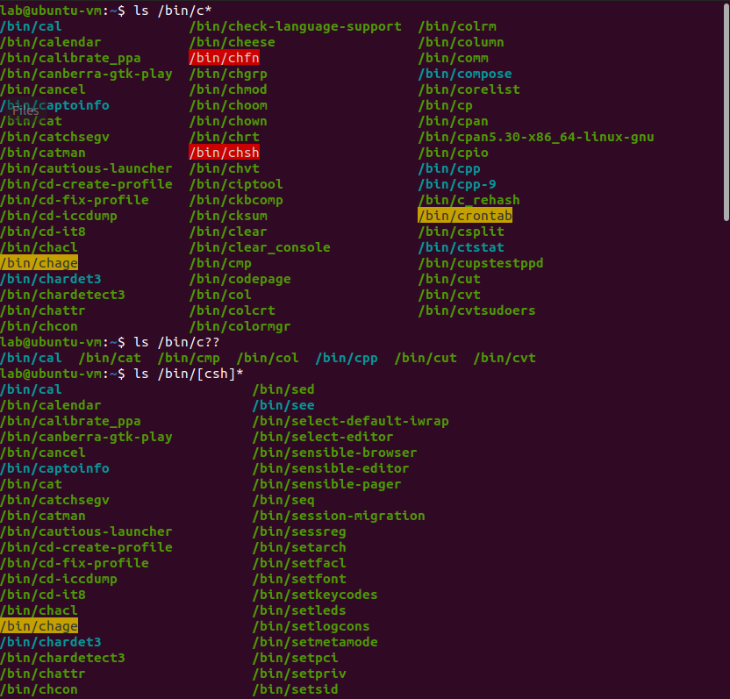
④ 显示/bin目录中所有的首字母不是a、b、c、d、e的文件和目录。
1）输入命令：$ ls /bin/[!a-e]*，屏幕显示/bin目录中首字母不是a、b、c、d、e的文件和目录。
2）重复上一步操作，输入命令：$ !!，自动执行上一步操作中使用过的$ ls /bin/[!a-e]*命令。
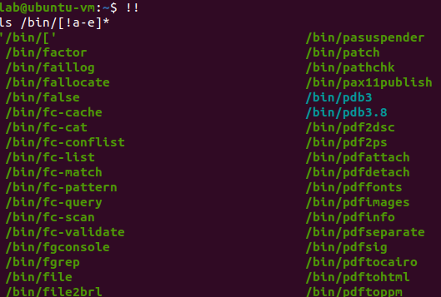
（13）文件归档备份命令tar
tar是一个归档程序，它可以把许多文件打包成为一个归档文件或者把它们写入备份设备，例如磁带驱动器。tar是一个基于文件的命令，它本质上是连续地、首尾相连地堆放文件。使用tar可以打包整个目录树，这使得它特别适合用于备份。通常Linux下保存文件都是先用tar命令将目录或者文件打成tar归档文件（也称为tar包），然后用gzip或bzip2进行压缩，压缩后的文件常见后缀有tar.gz、tar.bz2、tgz或tbz等。此外，tar是一个命令行的工具，没有图形界面。
作为系统的备份命令，对于管理员来讲，需要常对以下目录进行备份：
/etc 包含所有核心配置文件，其中包括网络配置、系统名称、防火墙规则、用户、组，以及其它全局系统项。
/var 包含系统守护进程（服务）所使用的信息，包括DNS配置、DHCP租期、邮件缓冲文件、HTTP服务器文件、dB2实例配置等。
/home 包含所有默认用户的主目录，包括个人设置、已下载的文件和用户不希望失去的其它信息。
/root 根用户的主目录。
/opt 安装许多非系统文件的地方。OpenOffice、JDK和其它软件在默认情况下也安装在这里。
创建归档可以使用-cf参数，如果需要显示日志，可以使用-cvf参数。查看归档可以使用-tf参数。解压归档可以使用-xvf参数。
1）将整个/etc目录下的文件全部打包成为 /tmp/etc.tar，输入命令。
$ tar -cvf /tmp/etc.tar /etc /*仅对文件夹打包，不进行压缩。 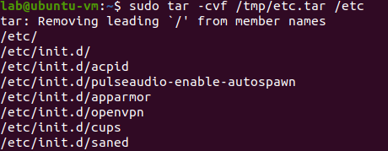
$ tar -cvzf /tmp/etc.tar.gz /etc /*文件打包后，并且以gzip 压缩。
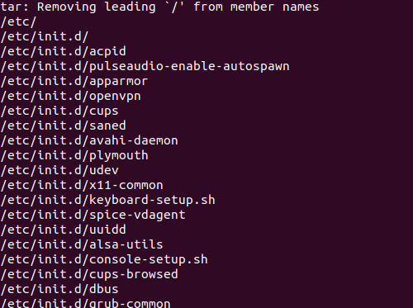
$ tar -cvjf /tmp/etc.tar.bz2 /etc /*文件打包后，并且以bzip2 压缩。
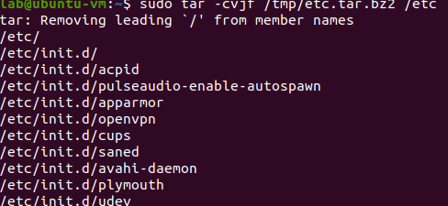
需要注意，在参数f之后的文件档名是自己取的，习惯上都用.tar 来作为辨识，且f后要立即接档名，不要再加其他参数；参数z表示以.tar.gz或.tgz来代表 gzip压缩过的tar文件；参数j表示以.tar.bz2来作为tar文件名。
2）查阅/tmp/etc.tar.gz 中的归档文件，使用参数t，输入命令。
$ tar -tvzf /tmp/etc.tar.gz
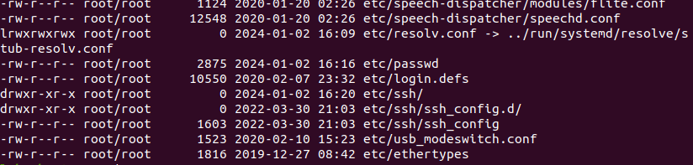
3） 将/tmp/etc.tar.gz 文件解压缩在/usr/local/src下，输入命令。
$ cd /usr/local/src
$ tar -zxvf /tmp/etc.tar.gz
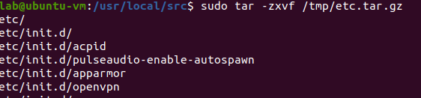
4）在/home当中，比2012/09/01日期新的文件才备份，输入命令。
$ tar -N "2012/09/01" -zcvf home.tar.gz /home
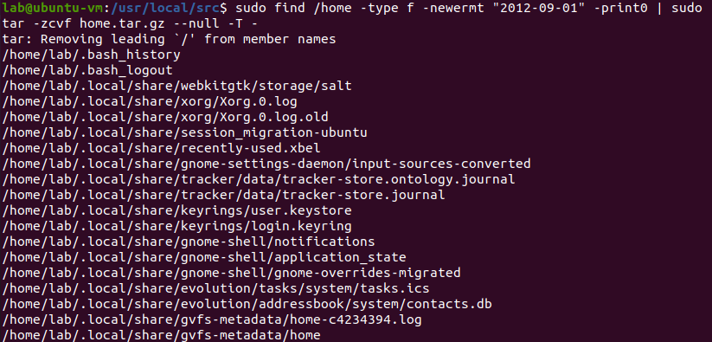
5）备份/home，/etc，但不要/home/dmtsai，输入命令。
$ tar --exclude /home/dmtsai -zcvf myfile.tar.gz /home/* /etc
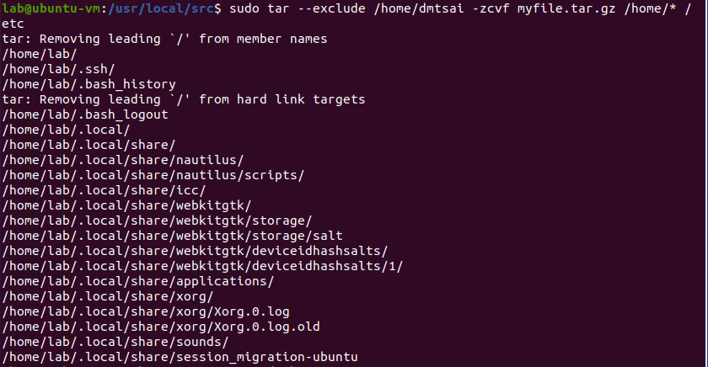
（14）文档压缩命令gzip，bzip2
文档压缩有两个明显的好处，一是可以减少存储空间，二是通过网络传输文件时，可以减少传输的时间。gzip、bzip是在Linux系统中经常使用的一个对单个文件进行压缩和解压缩的命令，如果要对多个文件同时压缩，那么就要先用tar打包，然后再压缩。
① 把用户目录下的每个文件压缩成.gz文件。
1）回到用户主目录，$ cd ~
2）输入命令：$ gzip *
3）显示压缩文件结果，注意原文件不存在了。
② 把上述每个压缩的文件解压，并列出详细的信息，使用解压参数d。
1）输入命令：$ gzip -dv *
2）显示是否将原文件解压。
③ 详细显示例1中每个压缩的文件的信息，并不解压。
1）输入命令：$ gzip *
2）输入命令：$ gzip -l *
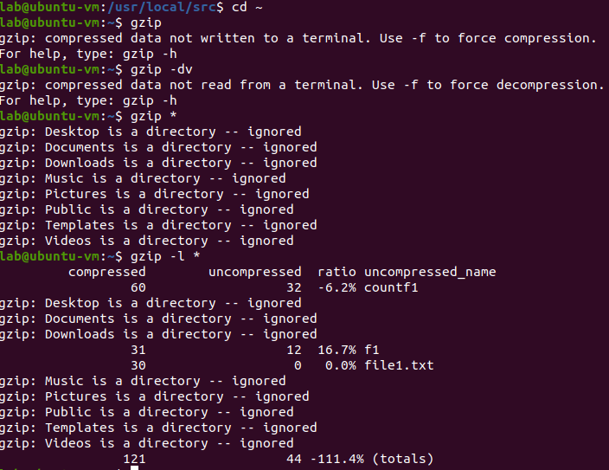

实验二：vi操作
（1）vi新建文件f2，输入下面内容。
How to Read Faster
When I was a schoolboy I must have read every comic book ever published. But as I got older, my eyeballs must have slowed down or something I mean, comic books started to pile up faster then I could read them!
It wasn't until much later， when I was studying at college, I realized that it wasn't my eyeballs that had gone wrong. They're still moving as well as ever. The problem is that there's too much to read these days, and too little time to read every WORD of it.
1）启动OS后，以普通用户身份登录字符界面。
2）在Shell命令提示符后输入命令vi，启动vi文本编辑器，进入命令模式。
3）按[i]键，从命令模式转换为插入模式，此时屏幕的最底边出现“--INSERT--”字样。
4）输入上述文本内容。如果输入出错，可使用退格键或Delete键删除错误的字符。
5）按[Esc]键返回命令行模式。
6）按[:]键进入末行模式，输入:w f2，就可以将正在编辑的内容保存为f2 文件。屏幕底部显示"f2" [New] 3L, 496C written字样，表示此文件有3行，496个字符。注意：vi中行的概念与平时所说的行有所区别，在输入文字的过程中由于字符串长度超过屏幕宽度而发生的自动换行，vi并不认为是一行，只有在vi中按一次Enter键，另起一行的才是新的一行。
7）按[:]键后输入q，退出vi。
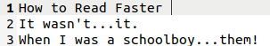
由于字符太长，仅打了部分单词
（2）打开文件f2并显示行号。
1）输入命令：$ vi f2 ，启动vi文本编辑器并打开f2文件。
2）按[:]键切换到末行模式，输入命令:set nu，每一行前出现行号。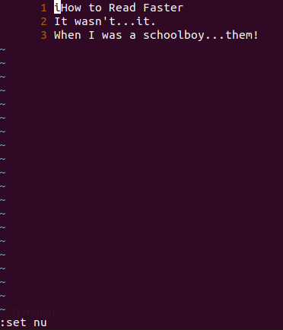
3）vi自动返回到命令模式，连续两次按[Z]键，退出vi。
（3）在f2文件的第一行后插入如下一行内容：With the development of society， the ability of reading becomes more and more important.，并在最后一行之后添加一行，内容为：We must know some methods to read-faster.。
1）再次输入命令：$ vi f2，启动vi文本编辑器并打开f2文件，输入命令显示行号。
2）按[i]键进入末行模式，输入数字1，光标指示停在第1行。
3）按[a]或[i]键，进入插入模式，屏幕底部出现--INSERT--字样。利用方向键移动光标到第一行行尾后，按[Enter]键，另起一行。或按[A]键进入插入模式，光标直接定位到行尾，按[Enter]键，另起一行。或更好的方式，按[o]键，直接另起一行开始输入。输入With the development of society，the ability of reading becomes more and more important.。
4）按[:]进入末行模式，输入末行行号数字，利用[Ctrl]+[D]翻屏，光标指示最后1行，将光标移动到最后一行的行尾，按[Enter]键，另起一行。输入We must know some methods to read faster.。
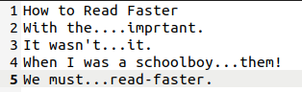
（4）将文本中所有的eyeballs用eye-balls替换。
按[Esc]键后按[:]进入末行模式。因为当前f2文件中共有5行，所以输入命令:1,5s/eyeballs/eye-balls/g，或者输入命令:%s/eyeballs/eye-balls/g，并按[Enter]键，将文件中所有的eyeballs替换为 eye-balls。
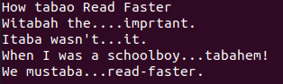
由于我的文本只写了一部分，故这里没有按照要求来，而是将t转换为taba，效果如图所示。
（5）把第二行移动到文件的最后，删除第一和第二行并恢复删除，并不保存修改。
1）按[:]键，再次进入末行模式，输入:2,2 m 5，将第二行移到第五行后面。
2）按[:]键，输入:1,2 d，删除第一和第二行。
3）按[u]键，恢复被删除的部分。
4）按[:]键，进入末行模式，输入:q!，退出时，不保存对文件的修改。
（6） 复制第二行，并添加到文件的最后，删除第二行，保存修改后退出vi。
1）再次输入命令:vi f2，启动vi文本编辑器并打开f2文件。
2）按[:]键，进入末行模式，输入:2,2 co 5，将第二行的内容复制到第五行的后面。
3）移动光标到第二行，键入[dd] ，原来的第二行消失。
4）按[:]键，输入:wq，存盘并退出vi
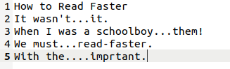
执行完后如图所示。

实验三：Linux下C语言编程调试
（1）用vi编辑器创建一个greeting.c文件.
（2）gcc命令编译这个程序：$ gcc –o greeting greeting.c，执行程序。
显示结果如下：
The string is hello there
The string printed backward is
输出的第一行是正确的，但第二行并不是所期望的，所设想的输出应该是：
The string printed backward is ereht olleh
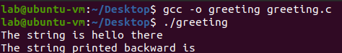
显然，由于某种原因，my_print2函数没有正常工作，可以用GDB对程序进行调试。
（3）为了能够使用GDB进行调试，需要在程序编译的时候加入调试参数-g，重新编译程序，输入命令：$ gcc -o greeting -g greeting.c，如果不加-g选项，将看不到函数名和变量名
进入调试器，输入命令$ gdb greeting
如果在输入命令时忘了把要调试的程序作为参数传给 gdb ,
可以在 gdb 提示符下用 file 命令来载入它：
$ (gdb) file greeting //该命令载入greeting可执行文件，
$ (gdb) run //该命令用来运行greeting
查看在调试器中的输出和在 gdb 外面运行的结果是否一样？ 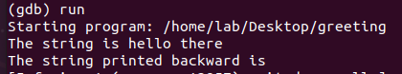
一样的。

（4）为了找见症结所在，可以在my_print2函数的for语句后设置一个断点，具体做法是在，gdb 提示符下键入 list 命令三次, 列出源代码，查看行号：
$ (gdb) list //该命令只能列出文件的一部分，可以使用多次
$ (gdb) list
$ (gdb) list
假设断点的地方在第24行,
$ (gdb) break 24 //输入如下命令设置断点：
（5）再次输入 run 命令, 程序挂起在设置的断点位置。
（6）设置一个观察 string2[size - i]变量的值的观察点来看出错误是怎样产生的，输入命令$ (gdb) watch string2[size - i] //该命令设置变量观察点。
（7） 用 next 命令来一步步的执行 for 循环了：
$ (gdb) next
记录每次循环后string2[size - i] 的值是多少，是否和期望值相同。确定程序出错位置，并分析其原因。如果next命令无法看出观察变量的变化，请试着用“c”来查看。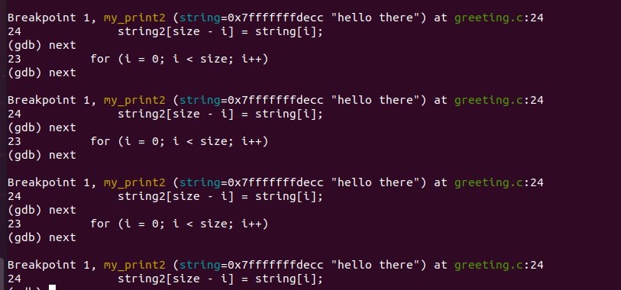
（8） 找出了问题出在哪里后，退出gdb，使用$ (gdb)quit命令，然后修正程序错误并重新编译。下面是修改后的代码，仅供参考：

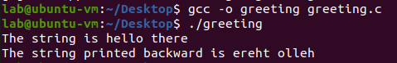

四、实验结果及分析：
本次实验围绕 Linux 系统操作展开，涵盖 Linux 常用操作命令、vi 编辑器使用及 Linux 下 C 语言编程调试三大核心模块，通过实际操作完成了实验目标，同时在过程中遇到并解决了一系列问题，现将实验结果总结如下：
一、实验目标达成情况
- Linux 桌面环境与命令格式掌握：成功登录 Ubuntu OS 系统，熟悉了图形用户界面与伪终端系统（PTS）的切换方式，掌握了Ctrl+Alt+F1切换纯字符终端、Alt+F7返回图形界面的操作；明确了 Linux 命令 “命令 + 选项 + 参数” 的基本格式，能熟练通过man、help、info命令获取命令帮助，例如通过man ls并结合/-s搜索快速找到ls -s选项的功能说明。
- 文件管理命令熟练应用：全面掌握了文件与目录管理的核心命令，包括ls -la查看目录详细信息（含隐藏文件）、pwd显示绝对路径、cd切换目录（如cd ~返回主目录、cd ..返回父目录）、mkdir -p递归创建多层目录、rmdir -p删除多层空目录、cp复制文件、mv移动并更名文件、rm删除文件等，所有命令均能按预期执行，实现了目录创建、文件操作与归档备份等需求。
- vi 编辑器操作掌握：通过 vi 完成了文件创建、内容编辑、格式设置与保存退出等全流程操作，包括vi f2新建文件、i进入插入模式输入内容、:set nu显示行号、:1,5s/eyeballs/eye-balls/g批量替换文本、dd删除行、yy复制行、:wq保存退出等，能熟练在命令模式、插入模式与末行模式间切换，满足文本编辑基本需求。
- C 语言编程与调试实践：使用 vi 创建greeting.c文件，通过 gcc 完成程序编译（解决了 gcc 缺失与镜像源 404 问题），并借助 GDB 调试定位my_print2函数的逻辑错误 —— 原代码中string2[size - i]赋值导致字符串起始位置偏移、string2[size + 1] = '\0'越界赋值，修正为string2[size-1-i] = string[i]与string2[size] = '\0'后，程序成功输出反向字符串 “ereht olleh”，实现了 C 语言程序在 Linux 下的开发与调试。

在实验中出现了许多问题，问题及解决方案如下：
1.
修改时间没有权限需要sudo，此类权限问题还有很多，原因：/etc、/usr/local/src为系统级目录，普通用户无读写权限。此处不再赘述
2.
出现
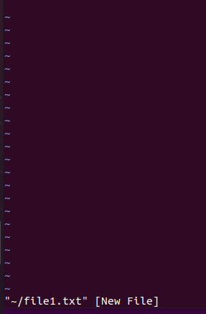
时误以为自己操作错误，通过查询发现是正常现象，输入:w,:q就保存退出了

3.
$ tar -cvf /tmp/etc.tar /etc /*仅对文件夹打包，不进行压缩
进行该步骤时需要管理员权限 要不然会产生下图：-
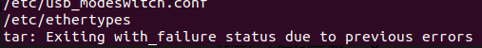
4．
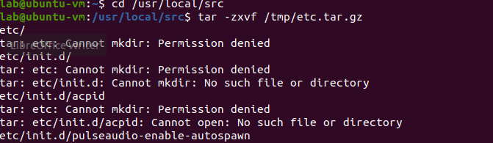由于该目录是系统级，需要加sudo管理员权限
5.
在/home当中，比2012/09/01日期新的文件才备份，输入命令。
$ tar -N "2012/09/01" -zcvf home.tar.gz /home
执行时一直会出现如下报错
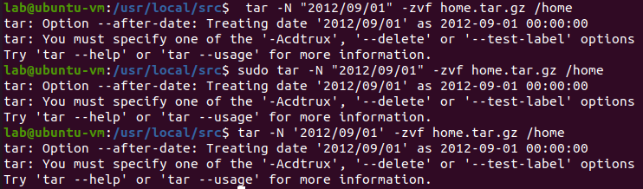
经查询是-N与-c的冲突问题
选择执行了另外的指令 如实验步骤所展示
6.
在实验一的最后一步 输出如图
经查询 这些输出是一些兼容性提示 并不影响结果
7.
执行gcc -o greeting greeting.c时提示 “Command 'gcc' not found”，执行sudo apt install gcc又出现 404 错误，系统未预装 gcc，且默认软件源镜像站无法找到对应版本的 gcc 安装包 故在电脑上进行安装，使用镜像源列表找到一个可用镜像站后重新下载成功
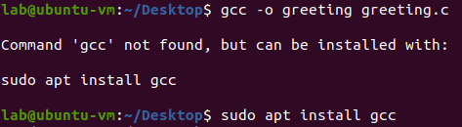
8.
gcc命令编译这个程序：$ gcc –o greeting greeting.c，执行程序。
显示结果如下：
The string is hello there
The string printed backward is
这一步有问题 在编译后应该输入./greeting来运行程序

反思：
- 权限意识强化：Linux 系统权限管控严格，操作系统级目录或文件时需主动使用sudo获取权限，避免因权限不足导致操作失败，后续实验需养成先判断操作对象权限的习惯。
- 命令细节关注：部分命令参数存在严格的顺序或依赖关系（如tar的-N需与-c配合、gzip仅压缩单个文件），需仔细阅读命令帮助文档，避免因参数误用导致报错，同时善用TAB键自动补全命令与路径，提高操作效率。
- 调试能力提升：GDB 调试工具在定位程序逻辑错误中发挥关键作用，通过设置断点、观察变量变化，能快速定位问题根源，后续开发中需进一步熟练 GDB 的next（单步执行）、print（打印变量）等功能，提升调试效率。
- 问题解决思路积累：遇到软件源404、命令参数冲突等问题时，通过查阅官方文档、社区教程（如 Ubuntu镜像源配置、tar 命令参数说明）找到解决方案，培养了“现象分析-原因排查-方案验证”的问题解决逻辑，为后续复杂实验奠定基础。
教 师
评 语

说明：1、每次的实验名称为实验指导书的一章的名称，具体的实验为每次ppt上的题目。
如：实验一 Linux的用户界面
实验二 Linux下的Shell编程
…….
2、实验目的，书上有。实验内容及原理，主要写每章的主要实验，及你认为的重要原理，简单描述一下。
3、实验步骤，将你的实验过程详细描述一下，有条理地，可以配图，但图片不要太大
4、实验结果与分析主要将你在实验遇到的问题，以及解决的过程描述有一下，不要太复杂。
5、最后提交电子版，交予课代表处，统一交给老师。

